Введение:
Когда в этом году снег пошел первый раз, на улице все стало белым. Мы с подругой пошли гулять, и тогда я задумалась, а почему снег белый, а не какого либо другого цвета. Я решила провести исследовательскую работу и ответить на свой вопрос.
Почему снег белый?
Что такое снег, по сути? Это замерзшая вода, шестигранные льдинки. А вода и лед бесцветные. Почему тогда снег белый? Лед остается бесцветным, так как пропускает через себя весь солнечный луч. Да и каждая снежинка пропускала бы через себя весь свет и также не имела бы цвета. Но снежинки обычно падают друг на друга в беспорядочном движении. А уже вместе они становятся непрозрачными, а белыми.
Чтобы разобраться, почему снег белого цвета, почему он отражает лучи солнца, нам надо посмотреть на состав снега. Снег образуется из снежинок, а снежинки - из огромного количества кристаллов. Эти кристаллики не гладкие, а с гранями. В этом-то и кроется ответ на наш вопрос, почему снег белый. Именно от граней отражается солнечный свет.
Вода в атмосфере - это пар, она замерзает, и образуются прозрачные кристаллики. От движения воздуха кристаллы свободно перемещаются то вверх, то в низ. В этом хаотичном движении кристаллы соединяются друг с другом. И когда, наконец, собирается слишком много кристаллов вместе, тогда они начинают падать на землю уже в виде привычных нам снежинок.
Получается, цвет снега белый, потому что и свет солнца, который он отражает, является белым. Подумайте, если бы луч солнца стал зеленым или желтым, тогда и цвет снега был таким же. Наверняка, многие замечали, что во время восхода или заката, нам кажется, что лучи солнца становятся розоватыми, вот и снег в этот момент видится нам розовым.
Бывает ли снег другого цвета
Кто может дать утвердительный ответ на этот несуразный вопрос?! Не откидывайте сразу эту идею. На самом деле, случалось и такое, что выпадал цветной снег. К примеру, когда-то Чарльз Дарвин описал один подобный случай. Дело было во время одной его экспедиции. Посмотрев на копыта мулов, Ч. Дарвин увидел, что они покрылись красными пятнами. Это случилось, когда мулы прошлись по выпавшему снегу. Оказалось, что красный снег образовался от присутствия в воздухе пыльцы красного цвета в то время, когда начал падать снег.
Опыт «Почему снег белый?»
Требуется:
- микроскоп
- прозрачная пленка
- ножницы
- пинцет
Ход опыта:
Предварительно на улице я рассмотрела снежинки через микроскоп и увидела, что они состоят из тоненьких прозрачных кристалликов льда.
А если каждая снежинка прозрачная, тогда как же из таких, чуть заметных ледяных звездочек получается белый цвет у снега? Если снежинки похожи на маленькие льдинки, тогда мне понадобится тонкий лед. Но его использовать в теплой комнате я не могу (растает). Тогда я заменила его на плёнку (она тоже тонкая, прозрачная, гладкая).
Я попробовала сложить «льдинку» в несколько слоев. Она стала не совсем прозрачной, но все - таки, через нее видно цвет бумаги. Если снежинки очень маленькие, тогда "льдинку” нужно разделить на много маленьких ледяных снежинок. Я разрезала пленку на мелкие кусочки.Далее, полученные кусочки собрала вместе в кучку.
Результат:
Появился белый цвет. Если взять пинцетом один кусочек пленки, то он прозрачный. Он такой же прозрачный, как и большой лист в начале опыта, а когда я его положила вместе с другими в кучку, то он кажется белым.
Вывод: Прозрачная тонкая льдинка пропускает много лучей света, а отражает мало, а когда маленькие «кристаллики» (снежинки) сложили в беспорядке, в несколько слоев, то они стали плохо пропускать свет, под ними уже не видно цвета бумаги, но зато стали лучше отражать свет в разные стороны.
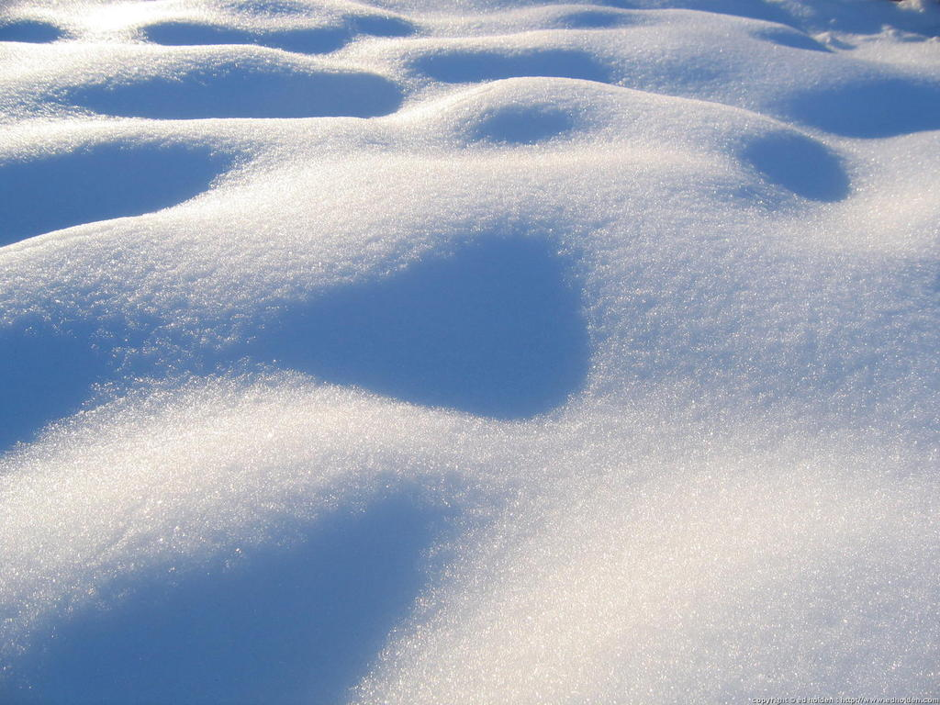
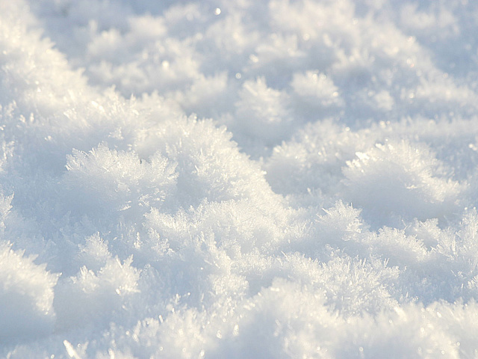
- http://www.znv.ru/konkurs2012/2421/3/24200_2421_3_1337006560.doc
- http://elhow.ru/ucheba/estestvoznaniej/prirodnye-javlenija/pochemu-sneg-belyj
- http://yandex.ru/images/search?img_url=http%3A%2F%2Fstint.myshowroom.se%2Ffiles%2F2010%2F02%2FSN%25C3%2596.jpg&uinfo=sw-1360-sh-768-ww-1343-wh-664-pd-1-wp-16x9_1366x768&text=снег%20картинки&noreask=1&pos=6&lr=194&rpt=simage&pin=1
- http://mbdou116.ru/news/ehksperimentirovanie_doshkolnikov/2013-12-12-25

